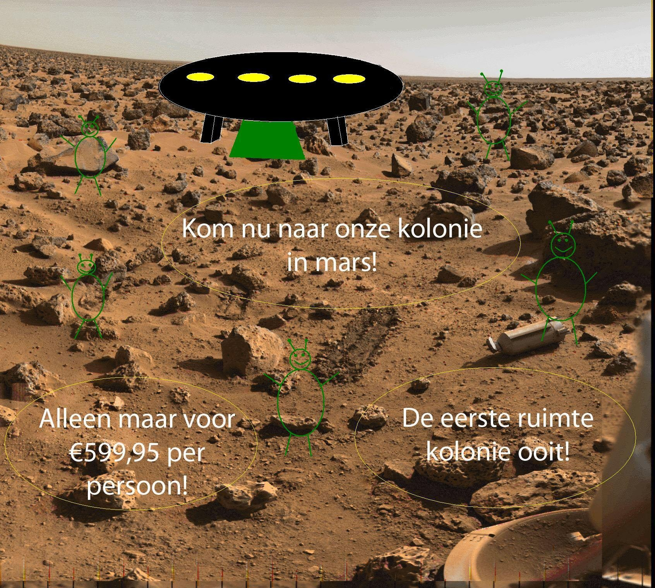
ANW PO, Kolonie op Mars, door Davy Baardink, Anilçan Zorluozpinar en Gert de Jong uit V43.

Inhoud
- Probleemanalyse
- Planeetkeuze
- Programma van Eisen
- Zuurstof
- Vloeibaar Water en Druk
- Voedsel
- Bescherming tegen UV-Straling
- Een goede temperatuur.
- Bescherming tegen stofstormen
- De afstand
- Energieopwekking
- Eindresultaat

Probleemanalyse
De aarde is overbevolkt en we hebben een oplossing nodig om een kleine populatie op een andere planeet te kunnen laten leven. We hebben wel een planeet nodig waar je de juist omstandigheden hebt om, met enkele technische hulp, kunt overleven.

Planeetkeuze
Voor ons product moeten we een geschikte planeet kiezen. De keuzeopties zijn:
- Mars
- De Maan
- Titan (maan van Saturnus)

We hebben voor deze opties gekozen omdat ze ofwel niet zo heel ver weg zijn ofwel omstandigheden hebben die redelijk gelijkend zijn aan die van de Aarde.

MARS
Mars is vanaf de zon gerekend de vierde planeet.

De atmosfeer van Mars is zeer ijl. Hij bestaat voor 95% uit koolstofdioxide, een stof die voor ons zeer giftig is. Verder bestaat de atmosfeer voor 2,7% uit stikstof en voor 1,6% uit argon. De overige 0,7% bestaat uit kleine deeltje zuurstof, krypton, neon, koolstofmono-oxide, xenon en waterdamp.

Op Mars is geen water. Daar is men achtergekomen dankzij de ontdekking dat er bijna geen druk is op Mars. Dat werkt zo: bij de druk op Aarde (gemiddeld 1013 millibar) kookt water bij 100 graden Celsius. Maar als de druk lager wordt, kookt het water eerder. Op Mars is de gemiddelde druk 5 à 6 millibar. Bij 6,5 millibar kookt water bij 4 graden Celsius en bij 6,1 millibar kookt het water al bij 0 graden. Dat houdt dus in dat het bevroren water (water bevriest bij 0 graden Celsius) direct gaat koken en niet eerst tot water smelt! En als water kookt dan verdampt het.

De planeet Mars heeft twee manen: Phobos (Grieks: "angst") en Deimos (Grieks: "vrees"). Allebei zijn ze erg klein: minder dan 30 kilometer lang. Deimos is nog kleiner dan Phobos. Men vermoedt dat het oorspronkelijk planetoïden waren. Waarschijnlijk zijn ze aangetrokken door de zwaartekracht van Mars. Phobos staat op 9379 kilometer afstand en komt driemaal per "Mars-dag" op. Hij doet 7 uur en 40 minuten over een rondje om Mars. Deimos staat veel verder: op 23.461 kilometer. Hij doet ruim 30 uur over één rondje.

Hieronder staat wat handige informatie over Mars:
Kleinste afstand tot de zon (perihelium) | 206.600.000 kilometer
Gemiddelde afstand tot de zon | 227.900.000 kilometer
Grootste afstand tot de zon (aphelium) | 249.200.000 kilometer
Omlooptijd rond de zon (een jaar) | 687 dagen (2 jaar en 322 dagen)
Omlooptijd rond eigen as (een dag) | 1 dag (24 uur) en 37 minuten
Diameter | 6794 kilometer
Zwaartekracht ten opzichte van de Aarde | 0,38
Draaisnelheid om de zon | 24,1 kilometer per seconde
Aantal manen | 2
Koudste temperatuur | -87 graden Celsius
Warmste temperatuur | 17 graden Celsius
Gemiddelde afstand tot de Aarde | 227.350.000 kilometer
Albedo (weerkaatsing van het licht) | 0,16 (of te wel: 16% wordt teruggekaatst)
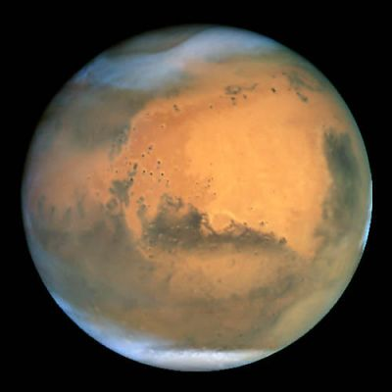

MAAN
Kleinste afstand tot de aarde (perigeum) | 356.410 km
Gemiddelde afstand tot de aarde | 384.400 km
Grootste afstand tot de aarde (apogeum) | 406.740 km
Omlooptijd rond de Aarde | 27 dagen, 7 uur en 43 minuten
Omlooptijd rond eigen as | 27 dagen, 7 uur en 43 minuten
Diameter | 3476 kilometer
Zwaartekracht ten opzichte van de Aarde | Eén zesde (of: 0,1666)
Draaisnelheid om de Aarde | 1 kilometer per seconde
Temperatuur midden op de dag | 127 graden Celsius
Temperatuur midden in de nacht | -173 graden Celsius
Ontsnappingssnelheid (zie uitleg hieronder) | 2,38 kilometer per seconde
Massa | 71,76 triljoen km³
Volume | 21,6646 miljard km³
Leeftijd | 4,6 miljard jaar
Albedo (weerkaatsing van het licht) | 0,07 (of te wel: 7% wordt teruggekaatst)
Het grootste deel van het maanoppervlak is bedekt met inslagkraters. De meeste hiervan zijn gelegen in de zogenaamde hooglanden van de Maan. Deze kraters stammen uit de tijd van het grote oerbombardement, waarin restanten van het ontstaan van het Zonnestelsel op de planeten en hun manen terecht kwamen. Slechts een minderheid van de kraters, zoals Copernicus en Tycho, is van recentere datum. Het ontbreken van een atmosfeer op de Maan laat toe dat de kraters na 4 miljard jaar er meestal nog 'vers' uitzien.
Enkele grotere (en vooral diepere) inslagstructuren zijn later tijdens een van de vulkanische perioden van de Maan opgevuld geraakt, waardoor de donkere maria (enkelvoud: mare) ontstonden. Dit zijn dus in feite enorme vulkanische vlakten en geen zeeën zoals men vroeger dacht ('mare' = Latijn voor zee). Voorbeelden hiervan zijn Mare Iridium en Mare Orientale. De meeste maria treft men aan op de voorkant van de Maan.
De NASA maakte op 13 november 2009 bekend dat de satelliet LCROSS water op de Maan ontdekt heeft. Door de geplande neerstorting van LCROSS op het maanoppervlak kwam een hele stofwolk vrij. Deze werd nauwkeurig geanalyseerd en er bleek meer dan 100 liter water (ijs) in te zitten. Men schat de hoeveelheid water op de maan op ongeveer 1 liter per kubieke meter maangrond en -stof.

Titan
Baankarakteristieken
Straal (gemiddeld) | 1.221.931 km
Omlooptijd | 15d 22u 41m
Excentriciteit | 0,
Glooiingshoek | 0,34854°
Natuurkundige kenmerken
Gemiddelde diameter | 5151 km
Oppervlakte | 83×10⁶ km²
Massa | 1,345×10²³ kg
Gemiddelde dichtheid | 1,88 g/cm³
Zwaartekracht aan oppervlak | 1,35 m/s²
Hoek rotatieas | 0
Omwentelingstijd | 15d 22h 41m
Albedo | 0,21
Temperatuur aan oppervlak | 90-94 K
Atmosfeerkarakteristieken
Luchtdruk | 146,7 kPa
Samenstelling | Distikstof 98,4%  Methaan 1,6%
Titan is één van de grootste manen van Saturnus de 6 planeet vanaf de zon gezien.
De atmosfeer van Titan is groot en lijkt op die van Venus. Net als bij Venus roteert de atmosfeer sneller rond de planeet dan de eigen rotatiesnelheid^{[8]}. Dit noemt men een superroterende atmosfeer. De wind waait er met snelheden tot 400 kilometer per uur. De atmosfeer van Titan vertoont ook weersverschijnselen als onweer en regen, waardoor er aan de polen meren en zeeën van methaan en ethaan zijn ontstaan.
De atmosfeer is zo dik dat het dankzij de geringe zwaartekracht waarschijnlijk mogelijk zou zijn erdoorheen te vliegen.
De druk aan de oppervlakte is 1,5 bar en het oppervlak wordt geheel aan het zicht onttrokken^{[13]}.
De samenstelling van Titans atmosfeer is in de stratosfeer 98,4 % stikstof en 1,6 % methaan en kleine hoeveelheden andere gassen (de zogenaamde spoorgassen): met name koolwaterstoffen, in het bijzonder ethaan en daarnaast vast acetyleen, diacetyleen, propyn, ethyn, vloeibaar propaan, cyanoacetyleen, vast waterstofcyanide, koolstofdioxide, koolstofmonoxide, oxalonitril, argon en helium^{[14]}.
Titan heeft geen eigen magnetisch veld, en is als gevolg hiervan (vrijwel) direct blootgesteld aan de zonnewind wanneer hij gedurende korte tijd buiten de magnetosfeer van Saturnus treedt (al bleek in 2008 wel dat Titan dan resten van het magnetische veld van Saturnus vasthoudt^{[18]}). De blootstelling aan de zonnewind kan leiden tot ionisatie van sommige moleculen in de bovenste lagen van de atmosfeer, waardoor deze aan de atmosfeer worden onttrokken.
Op Titan meren met vloeistof maar ook uitgedroogde meren^{[21]}, minstens drie zeeën : de Kraken Zee (ter grootte van de Kaspische Zee op Aarde), de Ligeia Zee en de Punga Zee, rivieren, cryo-lavastromen, canyons, vulkanen, vulkanische thermische bronnen mogelijk met geysers, inslagkraters, grote vlakten, bergketens, immense donkere duinengebieden/velden van organisch tholine-waterijs zand, en heldere gebieden zoals Xanadu, een reflecterend gebied ongeveer zo groot als Australië. Het gebied is kronkelig met zowel heuvels en dalen als kloven. Het wordt bovendien doorsneden door donkere lijnen, mogelijk spleten of richels, hetgeen zou wijzen op tektonische activiteit. Het zouden ook oude kanalen kunnen zijn, indien er op deze plekken ooit een vloeistof heeft gestroomd^{[23]}.
De eerste beelden van Titans oppervlak lieten een zeer afwisselende geologisch beeld zien, met zowel ruwe als effen gebieden. Op planetaire schaal komen er ruwweg twee soorten gebieden voor:
- Natte, vochtige gebieden, streken en oppervlakten, bedekt met donkergekleurde materie, bestaande uit ijszand of modder, natvochtig door vloeibaar methaan. Dit materiaal is samengeklonterd met "tholinen", dus gele en zwarte organische polymeren, complexe moleculen en losse brokken vuil ijs. In ditzelfde soort terrein, maar droger, bevinden zich de duinenvelden, vooral rond de evenaar.
- Hoger gelegen, lichte gebieden, streken en oppervlakten van licht bevuild vast waterijs dat donkerrood is gekleurd door organisch materiaal en van ammoniakijs, dat is schoongespoeld van "tholins" door methaanregen.
Daarnaast zijn er kleine, geïsoleerde, natte gebieden. Inslagkraters komen naar verhouding weinig voor, dus moeten er processen zoals erosie en cryovulkanisme op het oppervlak plaatsvinden waardoor de kraters worden uitwist of opgevuld met nieuw materiaal. Volgens radarmetingen bedraagt het reliëf op de meeste plekken niet meer dan 150 m, hoewel er bergen van meer dan een kilometer hoog zijn ontdekt^{[24]}.
De hemel en het volledige landschap baden in een oranje schijn^{[25]}. De Zon is enkel zichtbaar als een heldere, bijna puntvormige lichtbron, wanneer ze hoog aan de hemel staat. Indien ze niet dicht bij het zenit staat, onttrekt de oranje nevel ze aan het zicht. De belichting op het oppervlak overdag is te vergelijken met het licht op Aarde, tien minuten na zonsondergang.
Nog een typisch kenmerk zijn de honderden kilometers lange strepen. Deze zijn vermoedelijk veroorzaakt door met de wind mee gevoerde deeltjes^{[26]}.
Er is vloeibaar methaan op Titan. Ontario Lacus is een meer van vloeibaar methaan. Er is ook vloeibaar ethaan in Lacus Ontarius^{[34]}.
De samenstelling^{[36]} is de volgende: ethaan ( 76-79%), propaan (7-8%), methaan (5-10%), waterstofcyanide (2-3%), buteen (1%), butaan (1%) and acetyleen (1%).
Doordat Titan zo ver van de Zon staat is het er vanzelfsprekend koud, gemiddeld -195 °C. Bij deze temperatuur vindt geen sublimatie van ijs plaats, dus bevat de atmosfeer nagenoeg geen waterdamp. Toch heeft het klimaat van Titan in zeker opzicht veel weg van dat van de Aarde, doordat methaan voor een groot deel dezelfde functies als water op Aarde vervult. Zo vormen zich geregeld methaanwolken - zowel cumuluswolken als stratuswolken - en regent het er af en toe hevig methaan bij onweer^{[52]} op de plaatsen waar de zon loodrecht op de atmosfeer schijnt.
Wolken vormen zich ook bij vulkanische activiteit^{[53]} en bij bergketens, net als op Aarde. Lichte motregen komt veel voor^{[54]}. De temperatuur aan het oppervlak volgt uit het thermisch evenwicht van de zonnestraling. Er is enerzijds sprake van een temperatuurstijging als gevolg van een broeikaseffect dat wordt veroorzaakt door het methaan in de atmosfeer. De smoglaag veroorzaakt echter ook een antibroeikaseffect als gevolg van global dimming, doordat ze het zonlicht weg van het oppervlak naar de ruimte weerkaatst. Op de noordpool van Titan valt dus vermoedelijk veel regen en/of sneeuw - in de vorm van ethaan of methaan - wanneer het winter is op het noordelijk halfrond. Indien dit inderdaad klopt is er op Titan sprake van een "methanologische cyclus", vergelijkbaar met de waterkringloop op Aarde^{[56]}.
Wanneer de seizoenen op Titan wisselen doordat als gevolg van de veranderde baan van Saturnus het andere halfrond van de maan naar de zon toe wordt gekeerd^{[57]}, is de zuidpool aan de beurt. Hier zal het ethaan gaan condenseren^{[58]}. De regens voeden de waargenomen vloeibare meren of zeeën van methaan en ethaan aan de polen, die tijdens plaatselijke winters veel voorkomen. Boven de winterpool bevindt zich een uitgestrekte wolk in de stratosfeer die naast andere organische moleculen en aerosolen veel ethaan bevat. Ook rond de zomerpool zweven veel wolken^{[59]} en komt dikwijls onweer voor.
Volgens een hypothese ontstaan de wolken boven de zuidpool doordat als gevolg van een verhoogde insolatie tijdens de zomer op Titan in de atmosfeer een verhoogde convectie optreedt, maar dit lijkt in tegenspraak met het feit dat de vorming van de wolken ook in het midden van de lente op Titan optreedt. De grote omvang van de wolken boven de zuidpool kan mogelijk worden verklaard door de aanwezigheid van vloeibaar methaan aldaar^{[60]}.
Warme lucht stijgt op in Titans zuidelijk halfrond en daalt in het noordelijk halfrond. Dit leidt tot luchtstromen op grote hoogte van zuid naar noord en luchtstromen op geringe hoogte van noord naar zuid
De circulatiecel van wind tussen de polen blijkt gecentreerd te zijn in de stratosfeer. Simulaties doen vermoeden, dat die elke 12 jaar van draairichting verandert, met een overgangsperiode van drie jaar, over de loop van een Titanjaar (30 aardse jaren)^{[61]}. Die cel veroorzaakt een enkel lagedrukgebied aan het oppervlak in het zomerhalfrond, dat is eigenlijk een variatie van de aardse Intertropische convergentiezone (ITCZ). Verschillend van de Aarde echter, waar de oceanen de ITCZ tot de tropen beperken, drijft op Titan de gordel de wind aan van één pool naar de andere en voert methaan regenwolken mee. Dit betekent dat op Titan - ondanks de lage temperaturen - eigenlijk een tropisch klimaat heerst als gevolg van een proces dat vergelijkbaar is met het broeikaseffect op Aarde^{[62]}.
Mogelijk leven
Voor het ontstaan en de evolutie van levensvormen lijken ten minste drie voorwaarden noodzakelijk:
- Aanwezigheid van energie, bijvoorbeeld door zonlicht, planetaire warmte ofwel thermische energie, chemische energie of blikseminslagen.
- Aanwezigheid van organische moleculen gebaseerd op koolstof of aanwezigheid van verbindingen met silicium, dat ook vier vrije elektronen telt in de buitenste elektronenschil.
- Aanwezigheid van vloeistoffen. water is de basisvloeistof op Aarde, maar een andere goede kandidaat lijkt bijvoorbeeld ammoniak.
Op Titan zijn die drie wezenlijke voorwaarden vervuld.
Energie is vooral aanwezig als thermische warmte in de vorm van vulkanisme, als chemische energie en als energie die vrijkomt bij interactie met de kosmische straling die door de atmosfeer het oppervlak bereikt. Anders dan op Aarde speelt zonnestraling nauwelijks een rol, omdat het zonnelicht op het Titanoppervlak duizendmaal zwakker is dan op Aarde. Dit verschil in de Zonne-energie die het oppervlak van Titan bereikt komt door de dichte atmosfeer met wolken en smog en de grotere afstand tot de Zon.
Water en ammoniak in vloeibare vorm komen op het Titanoppervlak enkel tijdelijk voor: bij grote meteoorinslagen en in vulkanische zones en ook in een uitgestrekte ondergrondse oceaan. Toch is dit voldoende om interessante reacties te veroorzaken op het oppervlak met de organische moleculen als koolwaterstoffen, nitrilen en polymeren, waarmee het volledig oppervlak bezaaid ligt. Deze moleculen en aerosols sneeuwen en regenen continu uit de hemel vanuit de wolken en de planetaire smoglaag. Ze vormen zo aminozuren, dat zijn de basisbouwstenen van alle leven op Aarde. Titan is bijgevolg belangrijk voor de astrobiologie, omdat het één groot laboratorium vormt van prebiotische chemie.
Bovendien zijn er meren en rivieren van vermoedelijk vloeibaar methaan en ethaan en in zulke vloeistoffen zou leven^{[63]}, gebaseerd op silicium, misschien mogelijk zijn^{[64]}.
Nadelig voor het ontstaan van leven is de lage temperatuur op Titan, waardoor reacties zeer traag verlopen. Toch bestaat Titan lang genoeg om interessante complexe moleculen en misschien zelfs leven te laten ontstaan. Bovendien kunnen katalysatoren reacties versnellen.
Er bestaan vermoedelijk veel objecten van het type "Titan" in het heelal. Als er leven voorkomt is dat uiteraard belangrijk, maar ook als er geen leven op Titan voorkomt kan dat feit bijdragen aan een beter begrip van de ingrediënten die nodig zijn om leven te doen ontstaan.
Wij hebben besloten om te kiezen voor Mars. Titan viel al af omdat hij veel te ver van de aarde afstaat, wat ervoor zorgt dat de reistijd veel te lang wordt. De maan bevat slechts weinig water, heeft een zwaartekracht die erg veel afwijkt van de aarde, heeft een groot temperatuurverschil en vrijwel geen atmosfeer. In al die opzichten is Mars een betere keuze. Daarom hebben wij voor Mars gekozen.

Programma van Eisen.
Wat je nodig hebt om op Mars te leven:
- zuurstof: de lucht op Mars bevat vrijwel geen zuurstof
- een niet te lage luchtdruk: de luchtdruk is lager op Mars
- vloeibaar water: dat hoef je niet mee te nemen, want er zit wel water-ijs in de bodem van Mars, dat zou je moeten smelten
- voedsel en/of benodigdheden om voedsel te kweken zoals planten
- bescherming tegen UV-straling: omdat er geen zuurstof, O2, is op Mars, is er ook geen ozon, O3, dat op aarde schadelijke UV-straling van de zon hoog in de lucht absorbeert.
- bescherming tegen de kou: op Mars kan het heel erg koud worden, met temperaturen ver beneden de 50 graden Celsius onder nul
- bescherming tegen stofstormen: die zijn vergelijkbaar met zandstormen op aarde en ze kunnen veel schade aan apparatuur aanrichten
- afstand: De afstand tussen de aarde en mars is erg groot.
- energieopwekking: allerlei systemen die we in onze kolonie gebruiken hebben elektriciteit nodig, wat niet aanwezig is op Mars.

Aangezien het lastig is deze problemen mondiaal aan te pakken hebben we besloten om een koepel te maken en alleen daar de omstandigheden juist te maken.

Zuurstof.
Voor het creëren van zuurstof zijn planten nodig. Deze kunnen fotosynthese doen om CO₂ en water, onder invloed van licht om te zetten in Zuurstof en glucose.
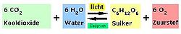
CO₂ ofwel Koolstofdioxide, is voldoende aanwezig op mars. Bovendien, als er mensen naar mars komen zetten zij de zuurstof weer om in koolstofdioxide die de planten vervolgens weer kunnen gebruiken. Doordat mars geen dampkring heeft zal er ook wel voldoende licht onze koepel binnenvallen, en alles wat we te kort komen kunnen we met kunstlicht oplossen. Het water creëren we door het ijs van de polen van Mars mee te nemen en het vervolgens op te warmen.

Vloeibaar water en druk

Een compressor is een apparaat dat een gas, vaak lucht, kan samenpersen en onder hogere druk beschikbaar stelt. Zo kunnen wij de druk op mars verhogen als de hele koepel door middel van compressoren tot een drukcabine gemaakt wordt. Als we dan van de polen ijs meenemen, de temperatuur in de koepel verhogen en de druk regelen kunnen wij het water vloeibaar maken, omdat de water onder lage druk niet ontdooid.

Voedsel.
Voor het voedsel op mars gebruiken wij de schijf van 5 als referentie, zodat we voor elke schaal een goed product kunnen krijgen.
Groep | Voedingsmiddelen | Belangrijke bestanddelen
1 | Groente en fruit | vitamines, zoals vitamine C en foliumzuur, mineralen zoals kalium, vezels en bioactieve stoffen
2 | Brood, pasta en peulvruchten | koolhydraten, eiwitten, vezels, B-vitamines, calcium en ijzer
3 | Zuivel, vlees(waren), vis, ei en vleesvervangers | eiwitten, visvetzuren, mineralen zoals ijzer en calciumen B-vitamines
4 | Vetten en olie | vitamine A, D en E en essentiële vetzuren
5 | Water | Belangrijk vanwege de vochtbehoefte (water)

Water
Zie Vloeibaar water en druk

Groente en Fruit
Groente en fruit zal moeten worden verbouwd. We zullen zo veel mogelijk glastuinbouw moeten toepassen aangezien de bodem van mars niet geschikt is om landbouw in te bedrijven. Voor elke andere vorm van landbouw zullen we een kunstmatige landbouwgrond moeten maken.

Zetmeelproducten
Ook de zetmeelproducten zullen we zelf moeten verbouwen. Deze producten zijn helaas niet geschikt voor glastuinbouw, dus zullen we deze in de kunstmatige landbouwgrond moeten verbouwen.

Eiwitproducten
Een aantal vleesvervangers, met name bonen, kunnen verbouwd worden. Echter, omdat dat waarschijnlijk niet voor voldoende voedsel zal zorgen hebben we besloten dat we ook Een koe mee gaan nemen en stierenzaad. Op die manier kunnen we melk, en rundvlees krijgen.

Vetten en olie
Vanwege de koe die we meenemen kunnen we ook boter maken. Als we olijven, of zonnebloemen gaan verbouwen kunnen we daarvan olijfolie c.q. zonnebloemolie maken.

Bescherming tegen UV-Straling.
Om de UV straling tegen te houden Hebben we besloten om over de gehele koepel een UV-filter aan te brengen. Dit verminderd de hoeveelheid UV-Straling die de kolonie uiteindelijk bereikt, waardoor het een heel stuk minder schadelijk wordt.

Een goede temperatuur

Op Mars is een temperatuur van gemiddeld -61 graden Celcius. Om er voor te zorgen dat de temperatuur op mars te verdragen is (20 graden Celcius) gebruiken wij een elektrische verwarming (omdat gasverwarming zou bevriezen vanwege de temperatuur). We hebben voor elektrische verwarmingen gekozen omdat bij een gasverwarming het gas zou kunnen condenseren. De elektrische verwarmingen moeten samen een vermogen hebben van minstens 80,157kW omdat hij een groot gebied moet verwarmen. Om niet te veel temperatuur te verliezen moeten we de koepel zo goed mogelijk isoleren.

Bescherming tegen stofstormen:
Mars wordt regelmatig geteisterd door stofstormen. Die zijn soms zo uitgestrekt dat het hele oppervlak van de planeet aan het zicht wordt onttrokken. Uit onderzoek is gebleken dat stofstormen een aanzienlijke hoeveelheid statische elektriciteit opwekken. Kooldioxide en watermoleculen kunnen daardoor worden gesplitst. Uit hun bestanddelen kan waterstofperoxide ontstaan. Waterstofperoxide is erg agressief en bijtend. Als het neer sneeuwt op Mars en zich ophoopt in de bodem, maakt dat het voortbestaan van levensvormen zo goed als onmogelijk.
Het is gebleken dat de wrijving van droge stofdeeltjes in “stofduivels” (een soort kleine tornado’s) en grote stofstormen zoveel statische elektriciteit opwekken dat kooldioxide en watermoleculen worden gesplitst en kunnen recombineren tot waterstofperoxide en andere, complexere superoxiden. Al deze oxidanten reageren met en vernietigen andere moleculen, inclusief organische moleculen in levensvormen. Mars is al 3 miljard jaar lang droog en stoffig. Een opeenhoping van oxidanten in de Marsbodem zou dus een einde kunnen hebben gemaakt aan eventueel leven op de planeet.
Dit is allemaal een groot probleem en als oplossing hebben we bedacht dat we de materiaal als de Mars Rover ‘Spirit’ gaan gebruiken. Omdat we niet genoeg informatie kunnen vinden over materiaal dat een stofstorm kan overleven, gebruiken we de materiaal van Spirit, want die heeft een stofstorm goed kunnen overleven. Ook de buitenkant van de bodem moet van hetzelfde materiaal gemaakt zijn, omdat de bodem vol zit met bijtende stoffen.
Dus als oplossing voor de stofstormen hebben we bedacht dat de oppervlakte van de buitenkant van de koepel van het zelfde materiaal als Spirit gemaakt zou worden, en voor de bliksim en onweer die ontstaan tijdens de stormen, hebben we een stroomgeleider die van hetzelfde materiaal is gemaakt als spirit, die alle elektriciteit zou moeten opnemen om de koepel te beschermen.

De Afstand
Afstand tussen aarde en mars; 55.758.006 kilometer
Omdat de snelheid per raket verschilt, nemen we maar de snelheid van een Space Shuttel in 2011. De snelheid van een shuttle is ongeveer 7,7 km/s. Dan doe je er 2011 uur over en dus 84 dagen. Dit is een lange rit maar is op zich wel te doen. Dit is dan nog niet de snelste raket. Er passen ook maar 8 man in een gemiddelde space shuttle, dus moet er een aantal shuttles gaan of vaak heen en weer gevlogen worden.
Ook moeten er materialen voor de koepel getransporteerd worden. Ook dit kan het beste via een shuttle gestuurd worden. Dit kan ook via een andere raket, omdat bij de transport van de koepel geen organisch leven nodig is. Het plaatsen ervan daar en tegen wel, maar de mensen die het gaan plaatsen kunnen later via een aparte shuttle gaan. Dus kan de raket die met de onderdelen van de koepel wordt verstuurd een snellere, lichtere en goedkopere raket zijn.
Omdat een shuttle niet zo veel bemanning kan hebben, nemen we de Almelose inwoners als voorbeeld: 70.000 mensen. Als je al deze mensen zou willen transporteren naar Mars moet je of 8750 rakketen hebben of je moet 8750 keer heen en weer gaan. Deze theorie is natuurlijk heel erg afgekort, want het hoeft ook niet in een keer. Dit hoeft ook niet te gebeuren, want het is namelijk maar een theorie. Dus ongeveer 70000 man is wel genoeg. Ook moeten veel mensen getraint worden voor een ruimte programma.

Energieopwekking.
Aangezien er op Mars nog geen elektriciteitsnetwerk is zullen we, als we daar een kolonie willen stichten ook op elektriciteit moeten letten. Aangezien er geen leven op mars is, zijn er ook geen fossiele brandstoffen aanwezig. De beste manier om elektriciteit op te wekken is dus door middel van zonne-energie.
We gaan de zonnepanelen die we gebruiken voor het opwekken van de energie buiten de koepel plaatsen, zodat er geen zonlicht verloren gaat in het materiaal van de koepel. Zodra er een stofstorm aankomt schakelt een systeem zich in die ervoor zorgt dat er een koepel om de zonnepanelen heen komt die gemaakt is van het zelfde materiaal als de spirit. Op die manier zullen de planeten niet beschadigd worden door stofstormen.

Eindresultaat
Het is belangrijk dat binnenin de koepel zonlicht te krijgen is, om dit mogelijk te maken gaan we de bovenkant doorzichtig maken.
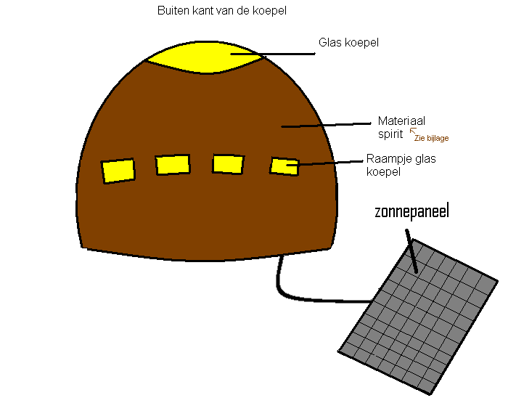

Om de UV straling tegen te houden Hebben we besloten om over de gehele koepel een UV-filter aan te brengen. Dit verminderd de hoeveelheid UV-Straling die de kolonie uiteindelijk bereikt, waardoor het een heel stuk minder schadelijk wordt.

De zijkanten van de koepel maken we van Policarbonaat.
Policarbonaat is veel slagvaster dan Acrylaat (dat 20 keer sterker is dan gewoon glas). We brengen in het glas een metaal-“coating” aan om warmteverlies door middel van straling tegen te houden. De koepel moet natuurlijk stevig zijn omdat we de kans dat hij kapot gaat zo klein mogelijk moeten houden.
Tegen stofstormen hebben we het materiaal van de Mars Rover ‘Spirit’ die we gebruiken als schild. Dit soort materiaal zou bestand moeten zijn tegen de superoxiden, die in stofstormen komen, van mars. In dit schild van het ‘spirit’ materiaal maken we ramen, omdat het materiaal uit zichzelf geen licht doorlaat. Wanneer er sprake is van een stofstorm kunnen ze dan de ramen weer sluiten, zodat de koepel beschermt blijft. Om de zonnepanelen heen zit ook zo’n schild dat wordt geactiveerd wanneer er een stofstorm aankomt. Ook de onderkant van de koepel moet van dit materiaal gemaakt zijn, omdat de bodem van Mars vol zit met die oxiden.
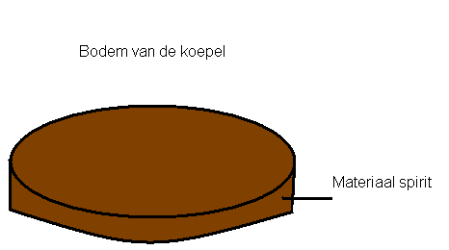

Tot slot gebruiken we elektronische ventilatiesystemen die de aanwezigheid van bewoners, CO2 en vocht detecteren en hier de ventilatie automatisch op aanpassen. De systemen kunnen warmte winnen uit de wegstromende lucht en die gebruiken om de aangezogen verse lucht mee te verwarmen. Dit ventilatiesysteem zorgt ervoor dat er wel lucht naar buiten kan, maar niet naar binnen.

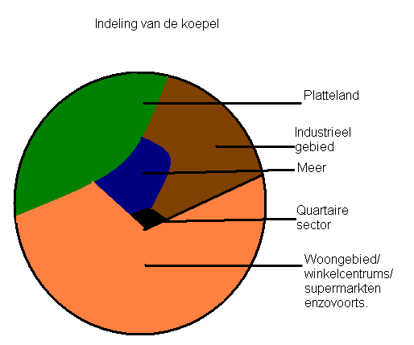
In het noordwestelijke gedeelte van de koepel bevind zich het platte land, waar het voedsel wordt verbouwd.
In het noordoostelijke gedeelte van de koepel bevindt zich industrieel gebied waar o.a. de materialen voor de koepel worden gefabriceerd, mocht de koepel een keer kapot gaan. Ook staat hier de energiecentrale en de waterzuiveringsinstallatie.

In het centrum van de koepel bevindt zich een meer, die voor de opslag van het water dient en die ook voor recreatie (voornamelijk zwemmen) kan dienen, en de quartaire sector, ofwel de dienstenverlening die door de overheid wordt betaald. Dit houdt voornamelijk in: de regering, de politie en brandweer en het onderwijs.

Het zuidelijke deel van de koepel is bedoeld voor de overige bebouwing.

